**Die Welt von Zuul**

**Aufgaben**

1. Kopiere das Projekt „00 Die Welt von Zuul.zip“ von der itslearning-Plattform in dein Verzeichnis und entpacke es. Importiere es in Eclipse über File – Import – General – Existing Projects into Workspace.
2. Verschaffe dir einen Überblick über die Anwendung, indem du das Klassendiagramm im Ordner Dokumentation studierst.
3. Die Anwendung ist sehr gut dokumentiert. Erstelle eine HTML-Dokumentation im Ordner Dokumentation. Erfahre mehr über die Anwendung, indem du die HTML-Dokumentation liest.
4. Teste die Anwendung. Im Projektkommentar findest du Hinweise zum Starten der Anwendung. Schaue in einer geeigneten Klasse nach den bisher erlaubten Befehlen.
5. Schaue dir danach die Implementierung der Klassen an. Kläre dabei folgende Fragen:
   1. Was tut diese Anwendung?
      1. Man kann durch räume in einer Uni gehen
   2. Welche Befehle akzeptiert das Spiel?
      1. Go, help, quit
   3. Was bewirken die einzelnen Befehle?
      1. Go: raum wechseln
      2. Quit: spiel verlassen
      3. Help: liste aller Befehle anzeigen
   4. Wie viele Räume gibt es in der virtuellen Umgebung und wie sind sie angeordnet?
      1. Es gibt 5 Räume
         1. 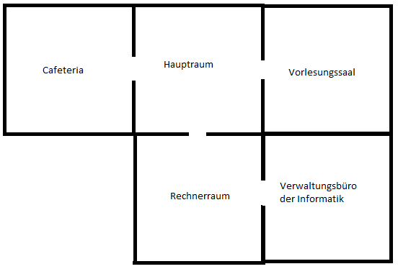
   5. Erkunde die einzelnen Klassen und schreibe für jede Klasse ihren Einsatzzweck auf.
      1. ZuulUI:
         1. Start der Anwendung
      2. Spiel:
         1. Hauptklasse um den Spieler zu verwalten
      3. Raum:
         1. Daten eines Raumes Speichern
      4. Parser:
         1. Interpretiert Usereingaben um Befehle auszuführen
      5. Befehlswoerter:
         1. Prüft ob ein Wort in einen Befehl umgewandelt werden kann
      6. Befehl:
         1. Speichert einen Befehl den der Nutzer eingeben hat und liefert Informationen über ihn